**2020年高考全国II卷理综原题答案**

理科综合 参考答案

1．D 2．B 3．B 4．C 5．D 6．A 7．A 8．B 9．C 10．D

11．C 12．C 13．D 14．D 15．A 16．B 17．D 18．C 19．AD 20．ABC 21．BC

22．1.84 1.96 滑轮的轴不光滑（或滑轮有质量）

23．（1）如图所示。 （2） *I*2–*I*1 180 （3）11.6 （4）8.0

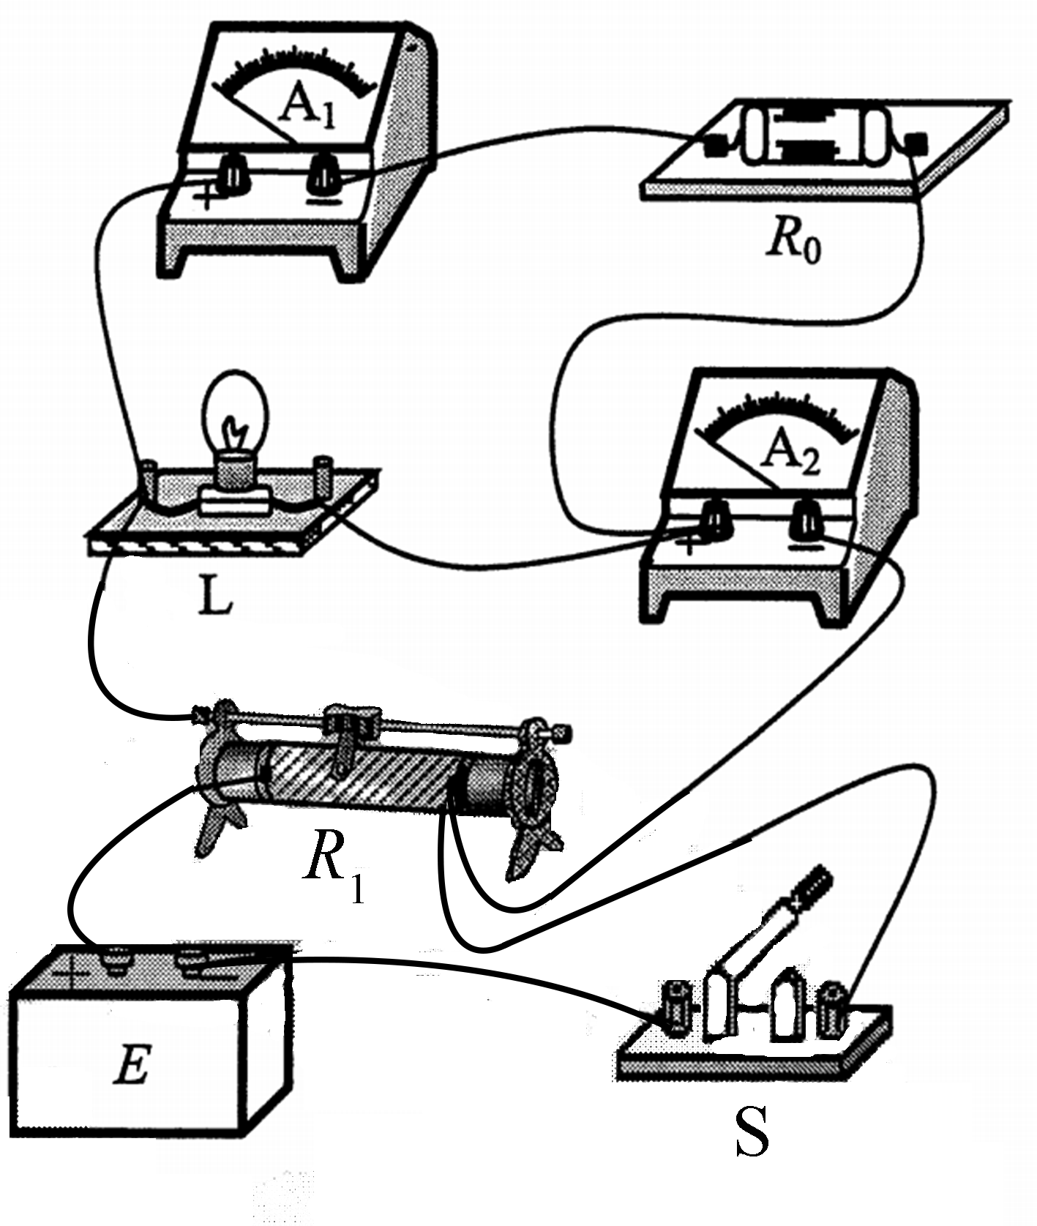

24．解：（1）由题意，粒子刚进入磁场时应受到方向向上的洛伦兹力，因此磁场方向垂直于纸面向里。设粒子进入磁场中做圆周运动的半径为*R*，根据洛伦兹力公式和圆周运动规律，有

①

由此可得

②

粒子穿过*y*轴正半轴离开磁场，其在磁场中做圆周运动的圆心在*y*轴正半轴上，半径应满足

③

由题意，当磁感应强度大小为*B*m时，粒子的运动半径最大，由此得

④

（2）若磁感应强度大小为，粒子做圆周运动的圆心仍在*y*轴正半轴上，由②④式可得，此时圆弧半径为⑤

粒子会穿过图中*P*点离开磁场，运动轨迹如图所示。设粒子在*P*点的运动方向与*x*轴正方向的夹角为*α*，

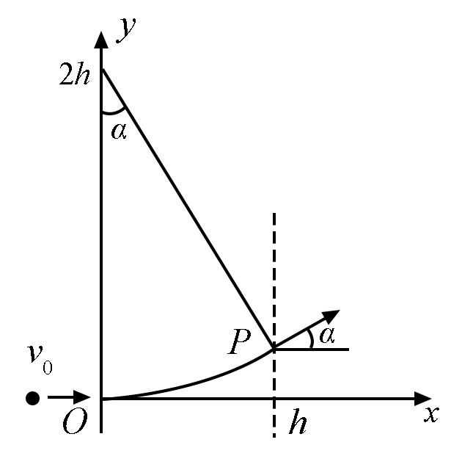

由几何关系

⑥

即⑦

由几何关系可得，*P*点与*x*轴的距离为

⑧

联立⑦⑧式得

⑨

25．解：（1）管第一次落地弹起的瞬间，小球仍然向下运动。设此时管的加速度大小为*a*1，方向向下；球的加速度大小为*a*2，方向向上；球与管之间的摩擦力大小为*f*，由牛顿运动定律有

*Ma*1=*Mg*+*f* ①

*ma*2= *f– mg* ②

联立①②式并代入题给数据，得

*a*1=2*g*，*a*2=3*g*③

（2）管第一次碰地前与球的速度大小相同。由运动学公式，碰地前瞬间它们的速度大小均为

④

方向均向下。管弹起的瞬间，管的速度反向，球的速度方向依然向下。

设自弹起时经过时间*t*1，管与小球的速度刚好相同。取向上为正方向，由运动学公式

*v*0*–a*1*t*1= *–v*0*+a*2*t*1⑤

联立③④⑤式得

⑥

设此时管下端的高度为*h*1，速度为*v*。由运动学公式可得

⑦

⑧

由③④⑥⑧式可判断此时*v*>0。此后，管与小球将以加速度*g*减速上升*h*2，到达最高点。由运动学公式有⑨

设管第一次落地弹起后上升的最大高度为*H*1，则

*H*1= *h*1+ *h*2⑩

联立③④⑥⑦⑧⑨⑩式可得

⑪

（3）设第一次弹起过程中球相对管的位移为*x*1。在管开始下落到上升*H*1这一过程中，由动能定理有

*Mg*（*H*–*H*1）+*mg*（*H*–*H*1+*x*1）–4*mgx*1=0⑫

联立⑪⑫式并代入题给数据得

⑬

同理可推得，管与球从再次下落到第二次弹起至最高点的过程中，球与管的相对位移*x*2为

⑭

设圆管长度为*L*。管第二次落地弹起后的上升过程中，球不会滑出管外的条件是

*x*1+ *x*2≤*L*⑮

联立⑪⑬⑭⑮式，*L*应满足条件为

⑯

26．（14分）（1）Na+ a

（2）10-7.5

（3）2Cl2+HgO=HgCl2+Cl2O

（4）1.25 NaHCO3+NaHSO4=CO2↑+Na2SO4+H2O

（5）ClO-+Cl-+2H+=Cl2↑+ H2O 203

27．（15分）

（1）B

（2）球形无油珠说明不溶于水的甲苯已经被完全氧化

（3）除去过量的高锰酸钾，避免在用盐酸酸化时，产生氯气

2+5H2C2O4+6H+=2Mn2++10CO2↑+8H2O

（4）MnO2

（5）苯甲酸升华而损失

（6）86.0％ C

（7）重结晶

28．（14分）

（1）①137 ②升高温度 减小压强（增大体积） ③

（2）①1－*α* ②AD

（3）①CO2+2e−=CO+O2− ②6∶5

29．（10分）

（1）rRNA、tRNA

（2）细胞核 细胞质 细胞质 细胞核

（3）酪氨酸-谷氨酸-组氨酸-色氨酸 UAUGAGCACUGG

30．（9分）

（1）pH 应与细胞质基质的相同，渗透压应与细胞内的相同

（2）细胞质基质组分和线粒体

（3）有 类囊体膜是H2O分解释放O2的场所，叶绿体膜破裂不影响类囊体膜的功能

31．（9分）

（1）无氧呼吸

（2）胰高血糖素 促进糖原分解和非糖物质转化为葡萄糖

（3）电解质（或答：无机盐）

32．（11分）

（1）板叶、紫叶、抗病

（2）AABBDD AabbDd aabbdd aaBbdd

（3）花叶绿叶感病、 花叶紫叶感病

（4）AaBbdd

33．（1）B C

（2）解：（i）设潜水钟在水面上方时和放入水下后筒内气体的体积分别为*V*0和*V*1，放入水下后筒内气体的压强为*p*1，由玻意耳定律和题给条件有

*p*1*V*1= *p*0*V*0①

*V*0=*hS* ②

*V*1=（*h*–*l*）*S* ③

*p*1= *p*0+ *ρg*（*H*–*l*） ④

联立以上各式并考虑到*Hh*>*l*，解得

** ⑤

（ⅱ）设水全部排出后筒内气体的压强为*p*2；此时筒内气体的体积为*V*0，这些气体在其压强为*p*0时的体积为*V*3，由玻意耳定律有

*p*2*V*0= *p*0*V*3 ⑥

其中*p*2= *p*0+ *ρgH* ⑦

设需压入筒内的气体体积为*V*，依题意

*V* = *V*3–*V*0 ⑧

联立②⑥⑦⑧式得

 ⑨

34．（1）6.9 96.8

（2）解：（i）如图，设光线在*D*点的入射角为*i*，折射角为*r*。折射光线射到*BC*边上的*E*点。设光线在*E*点的入射角为，由几何关系，有

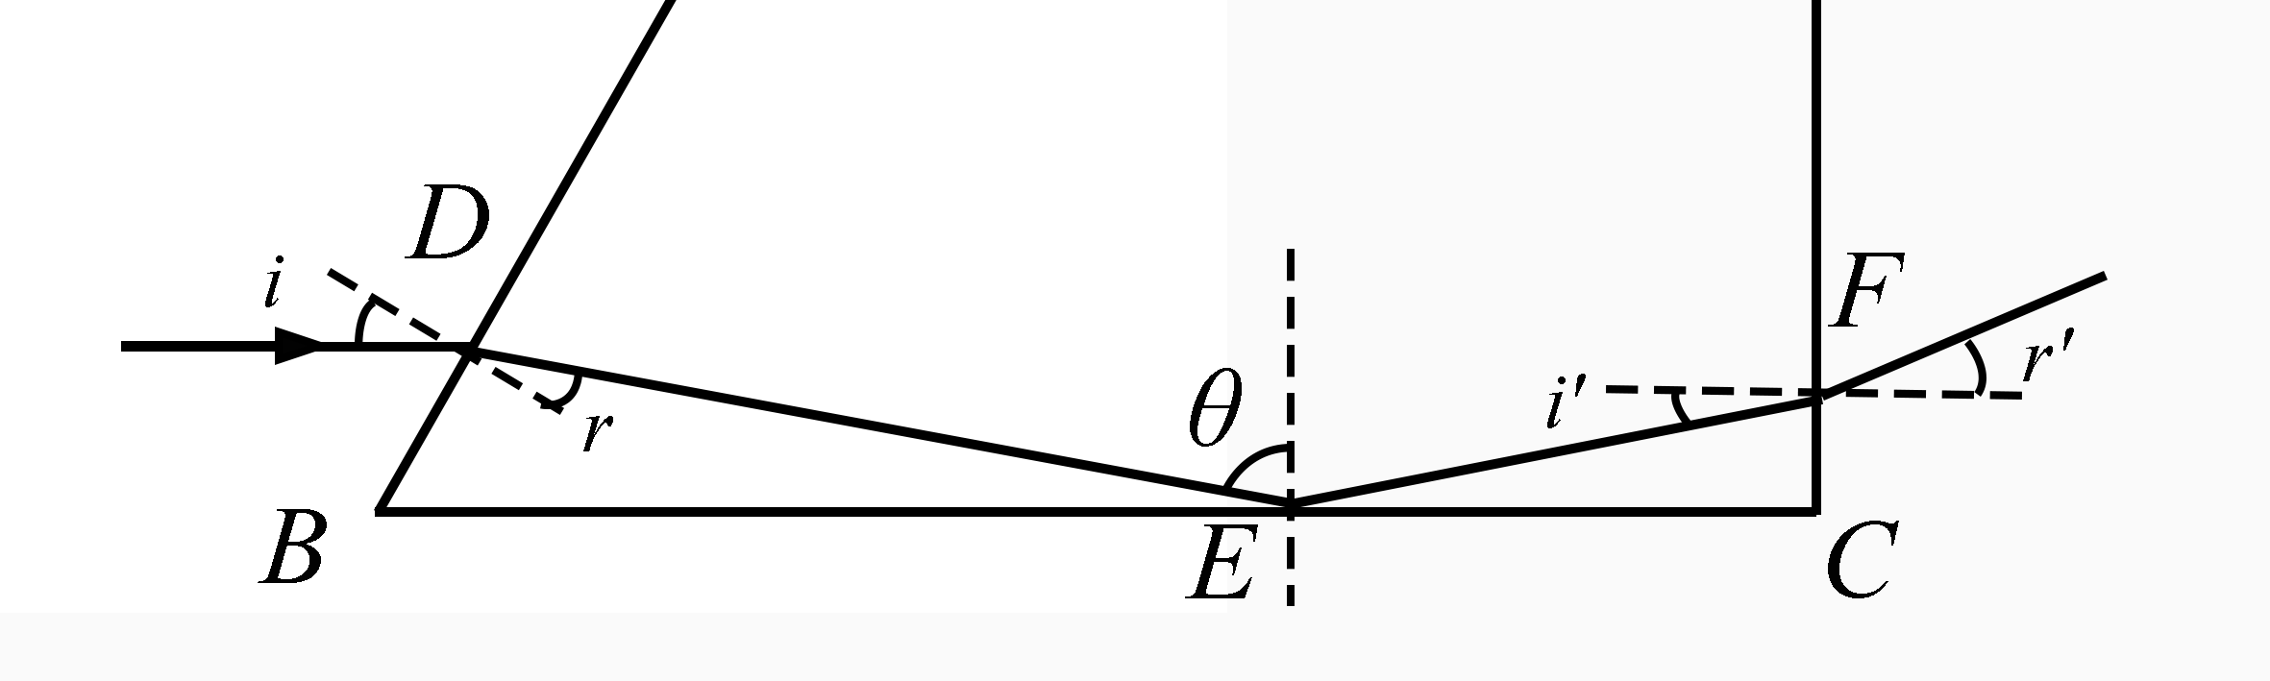

=90°–（30°–*r*）> 60° ①

根据题给数据得

sin> sin60°> ②

即*θ*大于全反射临界角，因此光线在*E*点发生全反射。

（ii）设光线在*AC*边上的*F*点射出棱镜，光线的入射角为*i'*，折射角为*r'*，由几何关系、反射定律及折射定律，有

*i*= 30° ③

*i'* =90°–*θ* ④

sin *i* = *n*sin*r* ⑤

*n*sin*i'* = sin*r'* ⑥

联立①③④⑤⑥式并代入题给数据，得

 ⑦

由几何关系，*r'*即*AC*边射出的光线与最初的入射光线的夹角。

35．（15分）

（1）1s22s22p63s23p63d24s2

（2）TiF4为离子化合物，熔点高，其他三种均为共价化合物，随相对分子质量的增大分子间作用力增大，熔点逐渐升高

（3）O＞Ti＞Ca 离子键 12

（4）Ti4+ sp3 

（5）2Eu3++Pb=2Eu2++Pb2+、2Eu2++I2=2Eu3++2I−

36．（15分）

（1）3-甲基苯酚（或间甲基苯酚）

（2）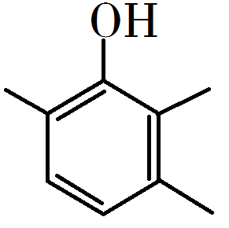

（3）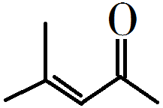

（4）加成反应

（5）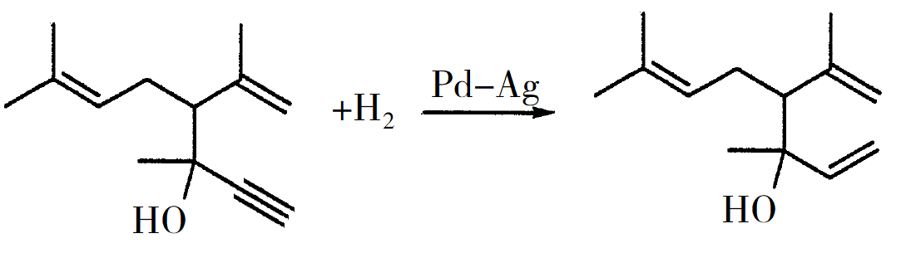

（6）c 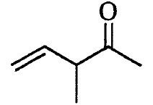

37．（15分）

（1）碘液 还原糖（或答：葡萄糖）

（2）消除蛋白质所带净电荷对迁移率的影响 使蛋白质发生变性

（3）在pH相同时，不同缓冲系统条件下所测得的相对酶活性不同

（4）酶分子体积小，容易从包埋材料中漏出

38．（15分）

（1）低 生态系统抵抗外界干扰并使自身的结构与功能保持原状或不受损害的能力

（2）改善了土壤结构；培育了土壤微生物；实现了土壤养分的循环利用 分解者

（3）种植能吸收这些金属元素的水生植物，再从植物中回收金属

以上就是小编今天给大家分享的相关内容，如果大家想要了解更多高考资讯、留学资讯、留学规划、雅思课程、托福课程或者有任何疑问，欢迎联系**[新航道重庆学校](http://cq.xhd.cn/" \t "_blank)**。

新航道重庆学校官网：**[cq.xhd.cn](http://cq.xhd.cn/" \t "_blank)**

新航道重庆学校官方电话：400-185-9090

 阅读推荐：

[雅思听力提分小技巧，别再和我说提分困难了](http://cq.xhd.cn/m/info/ieltsListen/873162.html" \t "_blank)

[雅思备考篇之雅思口语题型考察内容和考试时间](http://cq.xhd.cn/m/info/ieltsdayi/873163.html" \t "_blank)

[别让托福独立写作结尾成为“拖油瓶”，凤式收尾你要Get！](http://cq.xhd.cn/m/info/toeflWrite/873191.html" \t "_blank)

[雅思大作文备考提分攻略：那些必备的万能开头句式](http://cq.xhd.cn/m/info/ieltsWrite/873200.html" \t "_blank)

[独家：托福写作高分经典范文解析](http://cq.xhd.cn/m/info/toeflWrite/873204.html" \t "_blank)